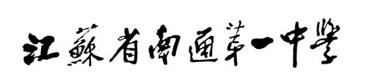
中小学教师专业技术资格申报材料审核办法
一、《简介表》中的“主要业绩”栏由年级部主任、教研组长共同审核（签字）；其余由办公室人事秘书审核（签字）。
二、《申报表》中的第一“基本情况”栏（除班主任工作年限）、第二“学习工作经历”栏、第三“继续教育”栏、第四“外语、计算机考核”栏、第十二“考核”栏由办公室人事秘书审核（负责人签字）。
三、《申报表》中的第一“基本情况”栏中的“班主任工作年限”内容、第七“班主任工作”栏由学生处审核（负责人签字）。
四、《申报表》中的第五“教学工作情况”栏、第六“教学主要业绩成果”栏、第八“课外活动”栏、第九“指导青年教师”栏由教务处审核（负责人签字）。
五、《申报表》中的第十“教科研业绩成果”栏由教科处审核（负责人签字）。
办公室
2012年5月

